服务器架构说明
架构图
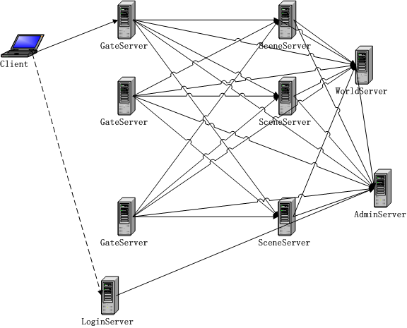
说明
如图，服务器架构沿用《征途》的架构，由多个GateServer，多个SceneServer和一个WorldServer，一个AdminServer构成，LoginServer属于平台的账号验证服务器。各网络节点指职责如下：
Client: 玩家客户端
LoginServer: 平台服务器，专门验证账号，验证通过后将令牌通过AdminServer发到某个GateServer，GateServer返回登录地址。
GateServer: 负责客户端连接的介入，将来自客户端的消息分发自SceneServer或WorldServer，将后台服务器消息包转发自客户端。
SceneServer: 负责处理场景相关逻辑，考虑采用多线程模型。
WorldServer: 全局的逻辑处理，比如社会关系等。
AdminServer: 管理服务器，负责网络地址的配置以及和平台服务器的交互。
GateServer通过AdminServer来负责控制负载均衡，AdminServer在接受到来自LoginServer的口令后，将其转发给客户端连接数最少的GateServer，从而使得各个GateServer的人数大致相等。
SceneServer通过策划内容来维持大致平衡，比如有几股势力，每个SceneServer负责运行其中一个势力的版图。另外SceneServer还可以通过动态副本来进行负载均衡，每次新创建副本时询问WorldServer将副本建立在负载最小的SceneServer上。SceneServer是多线程的，每当Scene需要Update时由主线程生成一个Task交给线程池运行，因此每个Scene都有一个消息队列。

